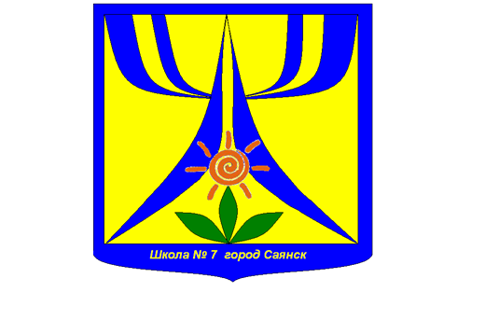
Рассмотрено и утверждено  на заседании  Общешкольной конференции  МБОУ «Актюбинской СОШ» п.Актюбинский  Протокол №  От «____»_________ 2011 г. | Утверждаю:  Директор школы  __________К.Ж.Бралина  Приказ № «____»_____2011

ПОЛОЖЕНИЕ
о Совете школы
МБОУ«Актюбинская СОШ»
I. Общие положения.
Управленческий Совет Школы создаётся в целях содействия осуществлению самоуправленческих начал, развитию инициативы коллектива, реализации прав автономии Школы в решении вопросов, способствующих организации образовательною процесса и финансово-хозяйственной деятельности, расширению коллегиальных, демократических форм управления и воплощению в жизнь государственно-общественных принципов управления.
1.1. Управленческий Совет Школы работает в тесном контакте с администрацией, классными родительскими комитетами, советом старшеклассников Школы в соответствии с действующим законодательством и подзаконными актами:
- Конституцией Российской Федерации;
- Конвенцией ООН о правах ребёнка;
- Законом Российской Федерации «Об образовании»;
- Указами и распоряжениями Президента Российской Федерации, Правительства Российской Федерации;
- Типовым Положением об образовательном учреждении;
- Нормативными правовыми актами Министерства образования Российской Федерации;
- Уставом образовательного учреждения и настоящим Положением.
П. Задачи Управленческого Совета школы.
- Разработка плана развития образовательного учреждения.
- Участие в создании оптимальных условий для организации образовательного процесса в Школе.
2.3. Организация общественного контроля за охраной здоровья участников
образовательного процесса, за безопасными условиями его осуществления.
2.4. Организация изучения спроса жителей микрорайона на предоставление Школой дополнительных образовательных услуг, в том числе платных.
2.5. Оказание практической помощи администрации Школы в установлении функции связей с учреждениями культуры и спорта для организации досуга детей.
2.6. Согласование (утверждение) локальных актов Школы в соответствии установленной компетенцией.
III. Организация работы Совета Школы.
- Совет избирается сроком на один год и является одной из форм самоуправления.
- Совет Школы:
- организует выполнение решений конференции Школы;
- принимает участие в обсуждении перспективного плана развития Школы;
- председатель Совета совместно с директором представляет в государственных, муниципальных, общественных органах управления интересы Школы, а также наряду с родительским комитетом и родителями (законными представителями) - интересы обучающихся, обеспечивая социальную правовую защиту несовершеннолетних;
- по представлению педагогического совета Школы обсуждает необходимость введения профилей, дифференциации обучения (гуманитарного, математического и др. направлений, профилей производственного обучения;
- согласовывает распорядок работы Школы, продолжительность учебной недели и учебных занятий в соответствии с учебным планом и расписанием учебного процесса;
- согласовывает правила внутреннего трудового распорядка Школы, положение о родительском комитете и другие локальные акты в рамках установленной компетенции;
- во взаимодействии с педагогическим коллективом организует деятельность других органов самоуправления Школы;
- поддерживает общественные инициативы по совершенствованию и развитию обучения и воспитания молодёжи, творческий поиск педагогических работников в организации опытно - экспериментальной работы; определяет пути взаимодействия образовательного учреждения с научно - исследовательскими, производственными, кооперативными организациями, добровольными обществами, ассоциациями, творческими союзами, другими государственными (или негосударственными), общественными институтами и фондами с целью создания необходимых условий для разностороннего развития личности обучающихся и профессионального роста педагогов;
- заслушивает директора Школы о рациональном расходовании внебюджетных средств на деятельность образовательного учреждения; определяет дополнительные источники финансирования; согласует централизацию и распределение средств образовательного учреждения на его развитие и социальную защиту работников, обучающихся образовательного учреждения;
- заслушивает отчёты о работе руководителей учреждения, его заместителей, других работников, вносит на рассмотрение конференции предложения по совершенствованию работы администрации; знакомится с итоговыми документами по проверке органами управления образованием и т.п. деятельности данного образовательного учреждения и заслушивает отчёты о мероприятиях по устранению недостатков в работе;
- в рамках действующего законодательства Российской Федерации принимает необходимые меры по защите педагогических работников и администрации образовательного учреждения от необоснованного вмешательства в их профессиональную деятельность, а также по обеспечению гарантий автономности образовательного учреждения, его самоуправляемости; обращается по этим вопросам в муниципалитет, общественные организации.
IV. Состав Совета.
Состав Совета следующий:
- представителей педагогического коллектива - 4 человека, в том числе обязательно директор Школы;
- представителей родительской общественности - 4 человек;
- представителей учащихся - 4 человек
- Представители Учредителя.
На срок до 2-х лет.

Норма представительства в Совете и общая численность членов Совета определяются Общешкольной конференцией.

